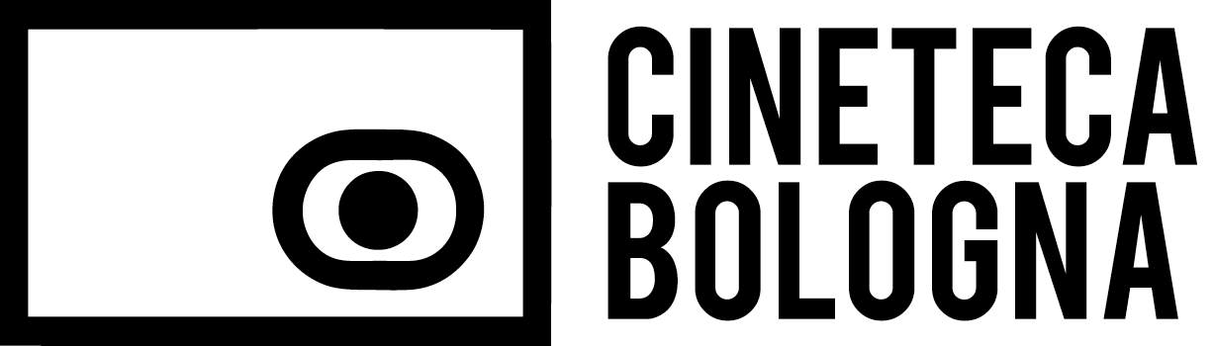


Il Film è promosso
Manifesti cinematografici in competizione - Seconda edizione 2009-2010

Il concorso
Il Film è promosso, concorso rivolto gli studenti delle scuole d’arte e degli istituti tecnici e professionali dell’Emilia Romagna, premia anche quest'anno il migliore progetto di manifesto promozionale di uno dei tre film vincitori del premio Luca de Nigris 2009.
Il concorso costituisce la naturale evoluzione di un più ampio progetto didattico sulla grafica e l’illustrazione nella pubblicità cinematografica, proposto da alcuni anni dall’Archivio della Grafica della Cineteca di Bologna agli studenti delle scuole d’arte. E’ stato, infatti, osservando e assorbendo il fascino dei vecchi “cartelloni” di cinema conservati in questo archivio che ha preso vita, suggerita dagli stessi studenti, l’idea di misurarsi concretamente con questa singolare forma d’arte.
Hanno risposto all'invito oltre 240 studenti delle seguenti scuole d'arte e istituti professionali con indirizzo grafico:
- IPS Aldrovandi Rubbiani di Bologna
- Istituto Statale d'Arte di Bologna
- Liceo Artistico Francesco Arcangeli di Bologna
- IPS Strocchi di Faenza
- IPSIA F.lli Taddia di Cento (Ferrara)
- Istituto Professionale Luigi Einaudi di Ferrara

I progetti pervenuti offrono, a vari livelli, un'occasione interessante per osservare quali temi e quali modalità espressive si intrecciano sul terreno della creatività giovanile anche quando si tratti, e a volte accade, di imbattersi in alcuni stereotipi visivi con i quali sono stati trattati i temi e le atmosfere dei film.

Vincitori e premiazione
La Giuria composta da:
Giuseppe Bertolucci, Presidente della Cineteca di Bologna
Carlo Branzaglia, docente di Comunicazione Visiva all'Accademia di Bologna, responsabile del Design Center”di Bologna
Daniele Brolli, scrittore, illustratore ed esperto in linguaggi audio visivi
Anna Fiaccarini, Responsabile degli Archivi Extrafilmici della Cineteca di Bologna
Fulvio de Nigris, Direttore del Centro Studi per la ricerca sul coma Gli amici di Luca
Manuela Marchesan, responsabile dell’Archivio della Grafica della Cineteca di Bologna

Lorenzo Osti, Amministratore delegato dell’agenzia di pubblicità e comunicazione D-sign
Monica Vaccari, Responsabile Laboratorio Didattico Schermi & Lavagne della Cineteca di Bologna

dopo avere indicato una prima scelta di lavori in occasione di sedute di valutazione separate e riconoscendo un notevole livello complessivo dei progetti presentati, ha attribuito un primo premio e due menzioni speciali.
Primo premio
Sergio Calcara, classe 4C. Istituto Aldrovandi-Rubbiani, BO
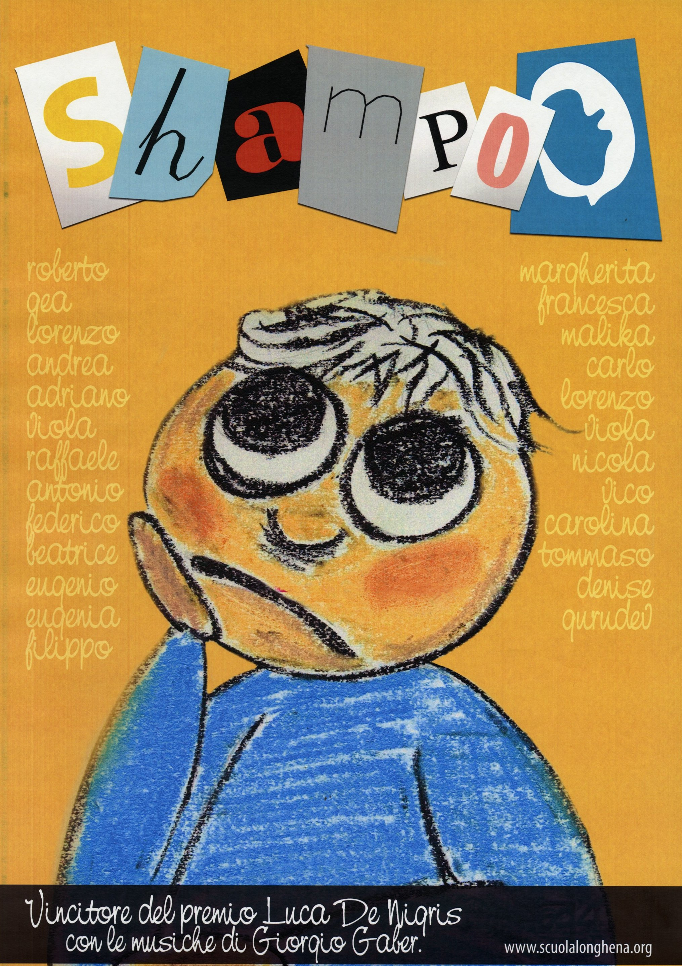

Menzioni speciali
Martino Giani, 5E, Liceo Artistico, BO Elisa Mannarino, 5B. Ist. Aldrovandi Rubbiani, BO
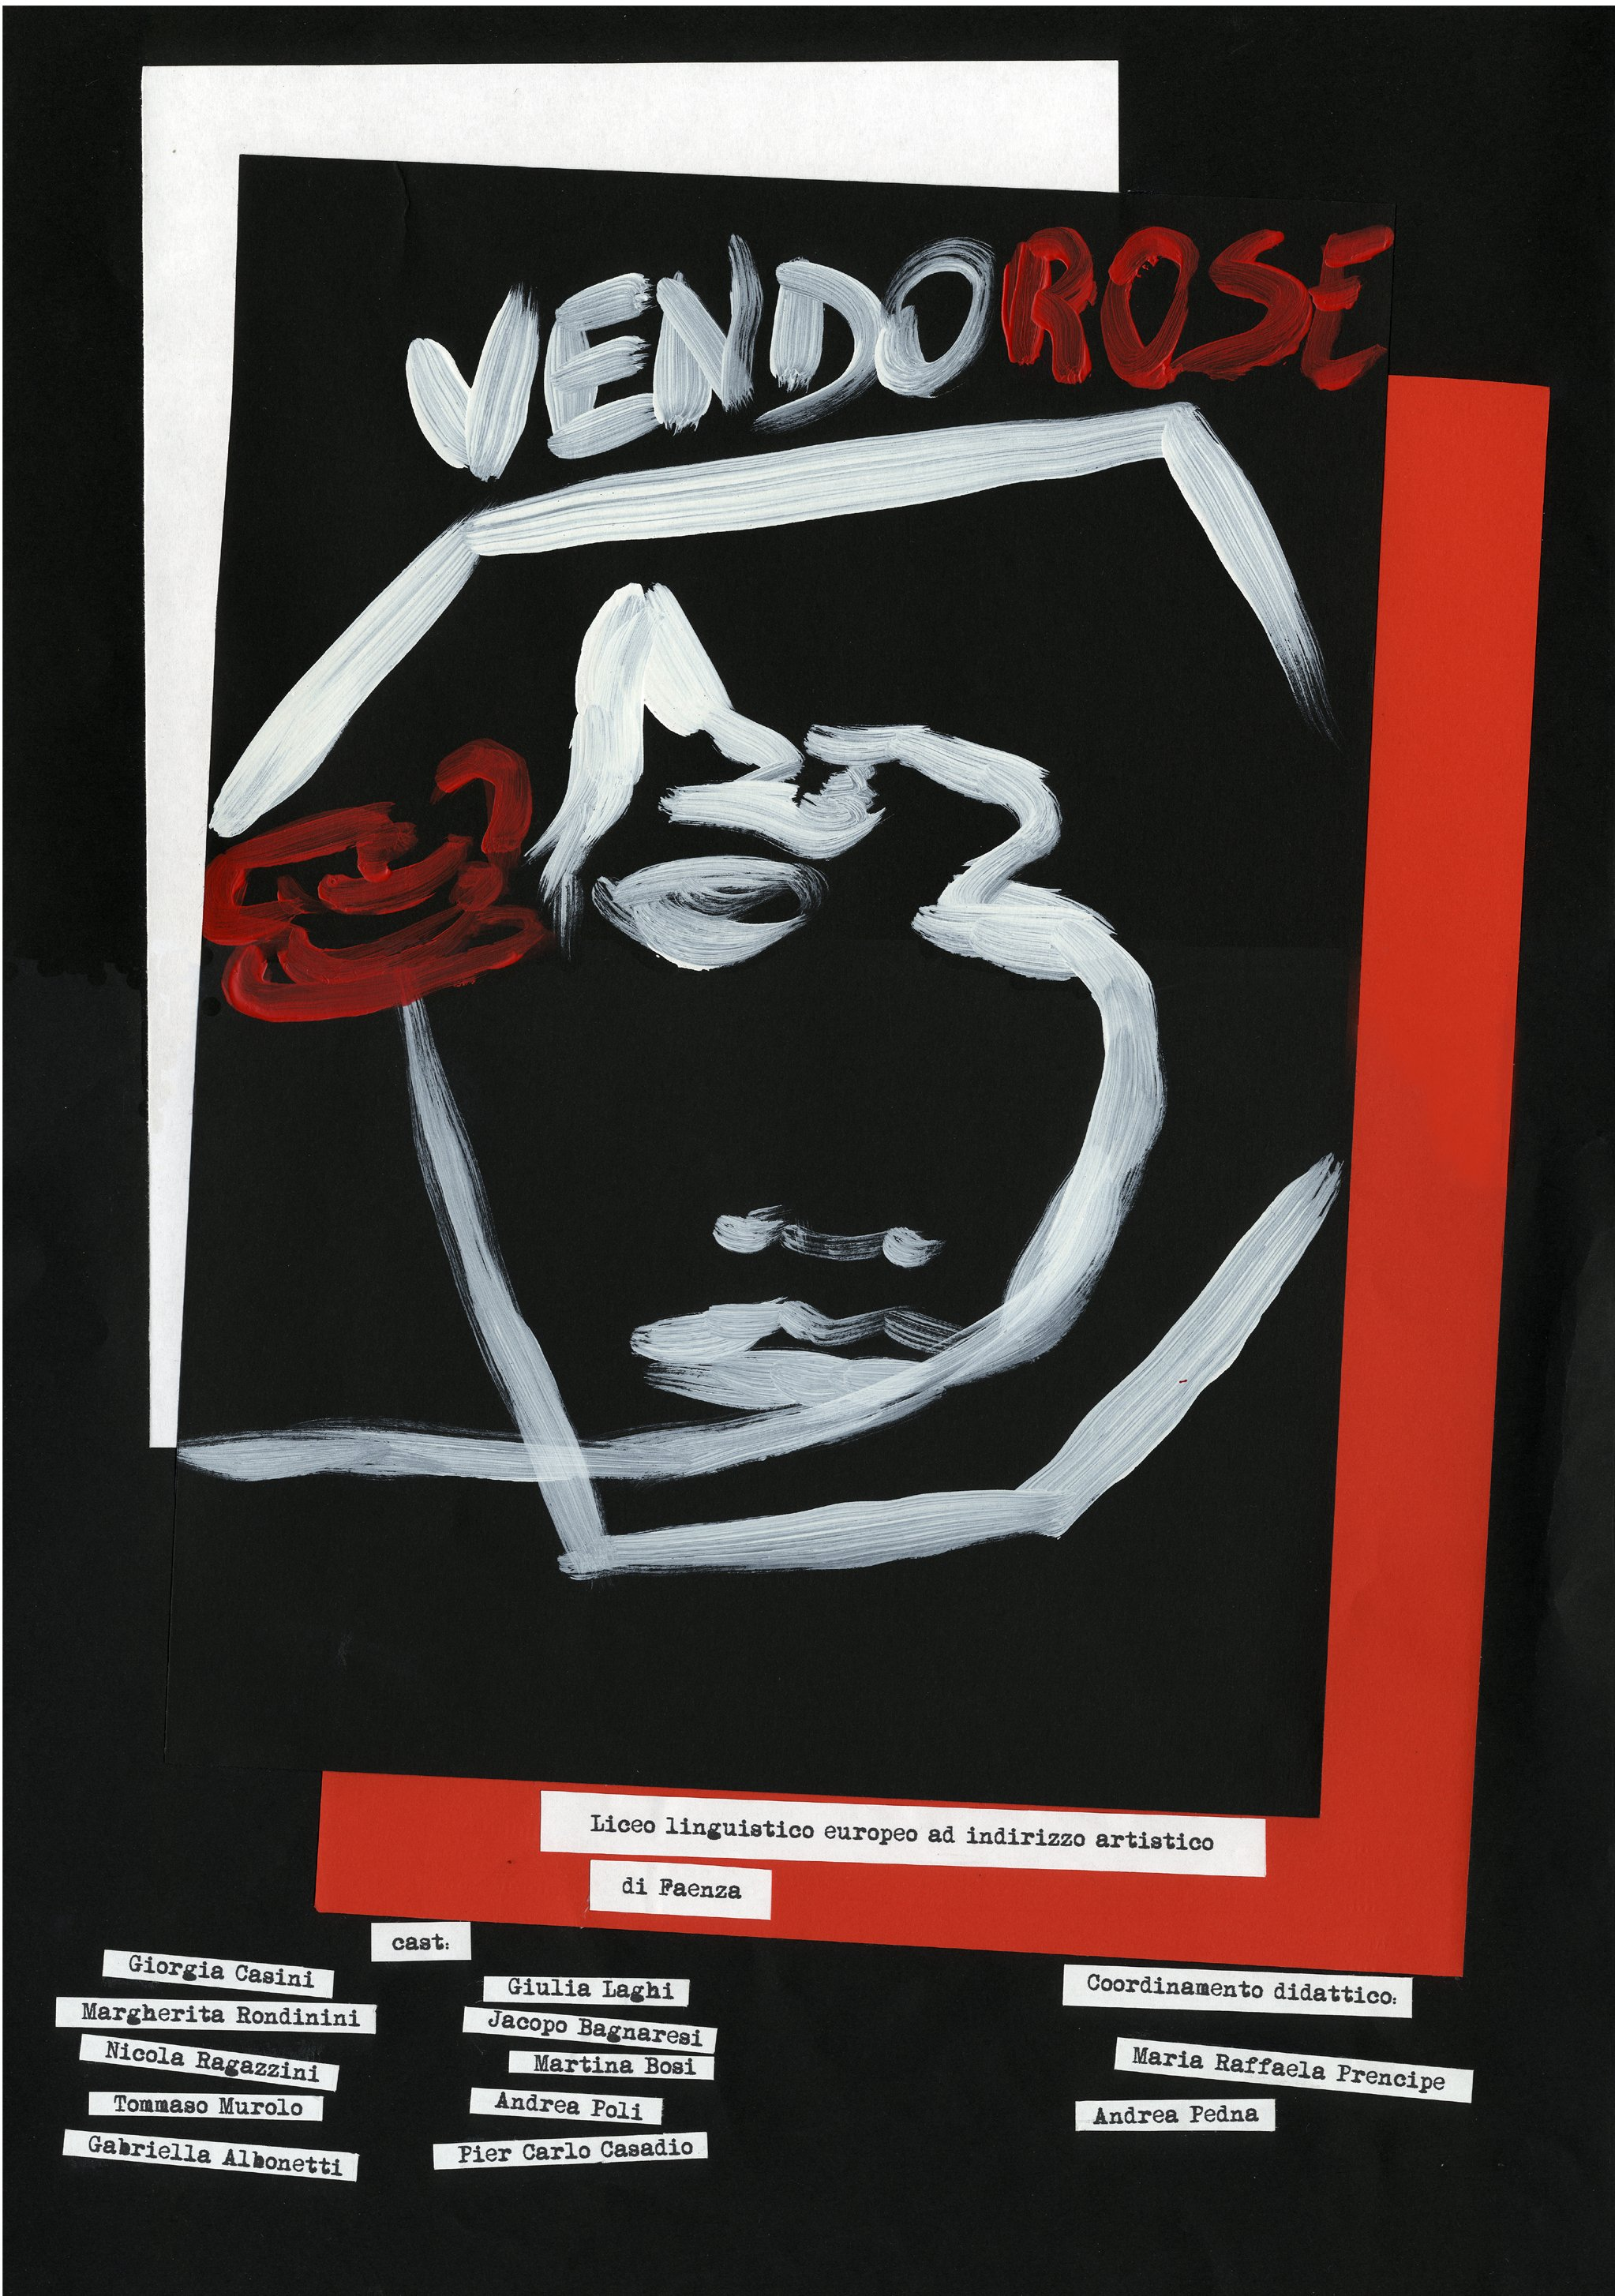
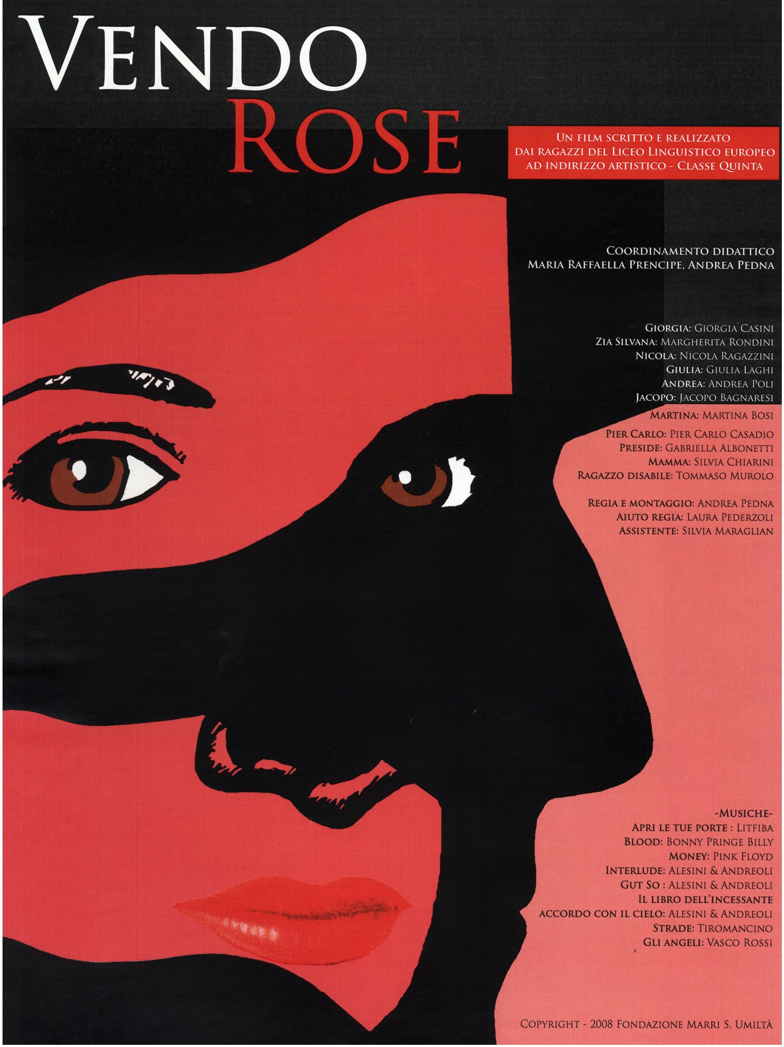

La premiazione avrà luogo domenica 28 febbraio dalle 15 alle 17, presso il cinema Lumière di Bologna, nell’ambito di Visioni Italiane.
I premi consistono in buoni per acquisto di libri, dvd e materiali di belle arti offerti da Melbookstore e dal Bazar del Pittore di Bologna.

La mostra
Il concorso intende offrire, anche e soprattutto, l'occasione per un confronto fra gli studenti nell'ambito della progettazione e della comunicazione visiva di settore. Tutte le opere pervenute, quindi, saranno visibili in un percorso che si snoderà nella torretta d'entrata della Biblioteca “Renzo Renzi” della Cineteca.
L'esposizione, oltre a sottolineare e premiare l'impegno espresso nella realizzazione dei progetti - ragione per cui saranno in mostra anche le opere escluse per vari motivi dalla competizione - costituisce una reale occasione di confronto sia fra gli autori delle proposte grafiche che fra questi e gli studenti che hanno realizzato i film.
Circolazione della mostra
Come per la passata edizione, la mostra potrà essere accolta negli spazi delle scuole che hanno partecipato al concorso, perseguendo, in questo modo, la vocazione allo scambio che costituisce l'obiettivo comune dei due premi rivolti alle scuole.

Il secondo premio
Sempre legata alla mostra è la novità di questa edizione: i visitatori, trasformati in una sorta di giuria “popolare”, potranno esprimere una preferenza fra le opere esposte. Da questa selezione verrà individuato il secondo vincitore della competizione, il cui nome sarà reso noto al termine della mostra.

Apertura della mostra
Dal 24 febbraio al 16 aprile 2010
Via Azzo Gardino, 65b, torretta d'entrata, 1° e 2° piano.
Orari:
lunedì 14.00 -18.00
martedì 11.00-18.00
mercoledì, giovedì e venerdì 10.00 -18.00

In occasione di Visione Italiane apertura sabato 27 e domenica 28 febbraio dalle 11.00 alle 18.00

Mostra online
Le opere dei trentadue finalisti e del vincitore sono visibili sul sito della Cineteca www.cinetecadibologna.it

Informazioni:
manuela.marchesan@comune.bologna.it
051 2195306

